Sabrina Van Loon

Dorien Van Looy

Stijn Weyts

**Bijkomende vragen INACC Lichtaart**

Wij zouden graag willen weten welke diensten Inacc verleent met een woordje uitleg (drie zinnen zijn voldoende). Hieronder een opsomming welke wij denken deze zouden kunnen zijn.

-opstartbegeleiding

* Beslissing ondernemingsvorm (NV, BVBA)
* Nakijken noodzakelijke diploma's om te mogen starten,
* Bijstand bij het opmaken van een financieel plan,
* Formaliteiten inzake de inschrijving bij de Kruispuntbank voor Ondernemingen,
* Inschrijving bij de BTW administratie - Bijstand bij de keuze van het BTW stelsel,
* Inschrijving bij Sociaal Verzekeringsfonds,
* Voorafgaande toelichtingen & studies bij opstart.

-fiscaliteit & boekhouding

* Personenbelasting
* BTW
* Vennootschapsbelasting

-loonadministratie

Niels: Gebruik een voorbeeldtekst zolang er geen materiaal beschikbaar is van de klant.

Aangezien wij zelf niet naar het kantoor kunnen in deze tijden willen wij vragen aan het ganse team of er een foto van zowel het ganse team als een individuele foto doorgestuurd kan worden. De bedoeling hiervan leggen wij graag uit bij het volgende contact met Joeri.

Niels: Gebruik foto’s van het internet zolang er geen materiaal beschikbaar is van de klant.

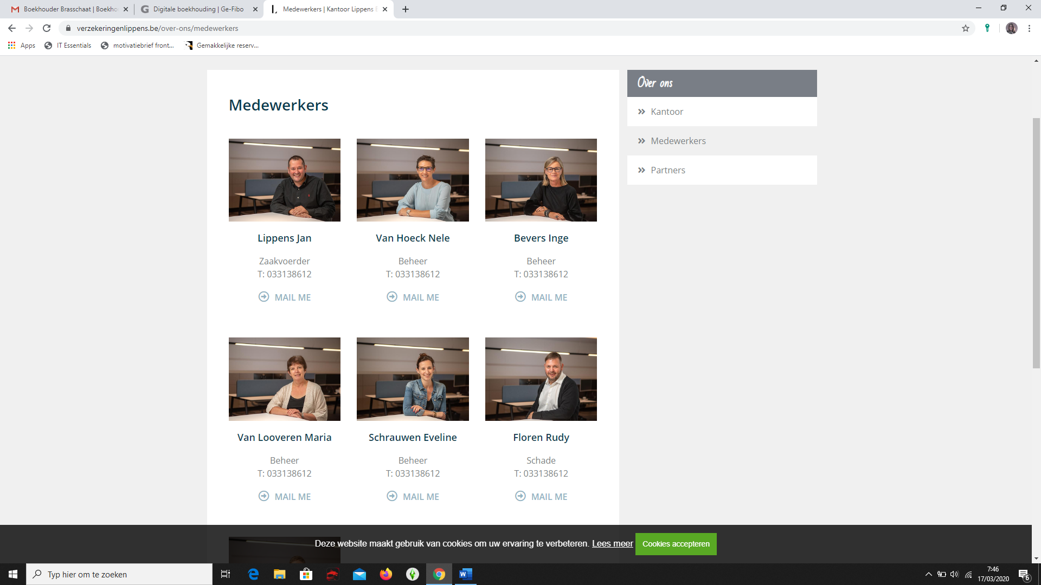

Ook willen wij nog vragen voor verder informatie omtrent ‘partners’ en de software. Bv: in welke situatie word welk softwarepakket gekozen?

“Niet alleen ondernemers, maar ook accountants hebben baat bij digitale boekhoudsoftware. Wij dromen er als accountant ook van om eenvoudiger, efficiënter en digitaal samen te werken met klanten, daarom kiezen wij voor …. “

Niels: Geen idee..

**Verder hebben wij geen vragen**